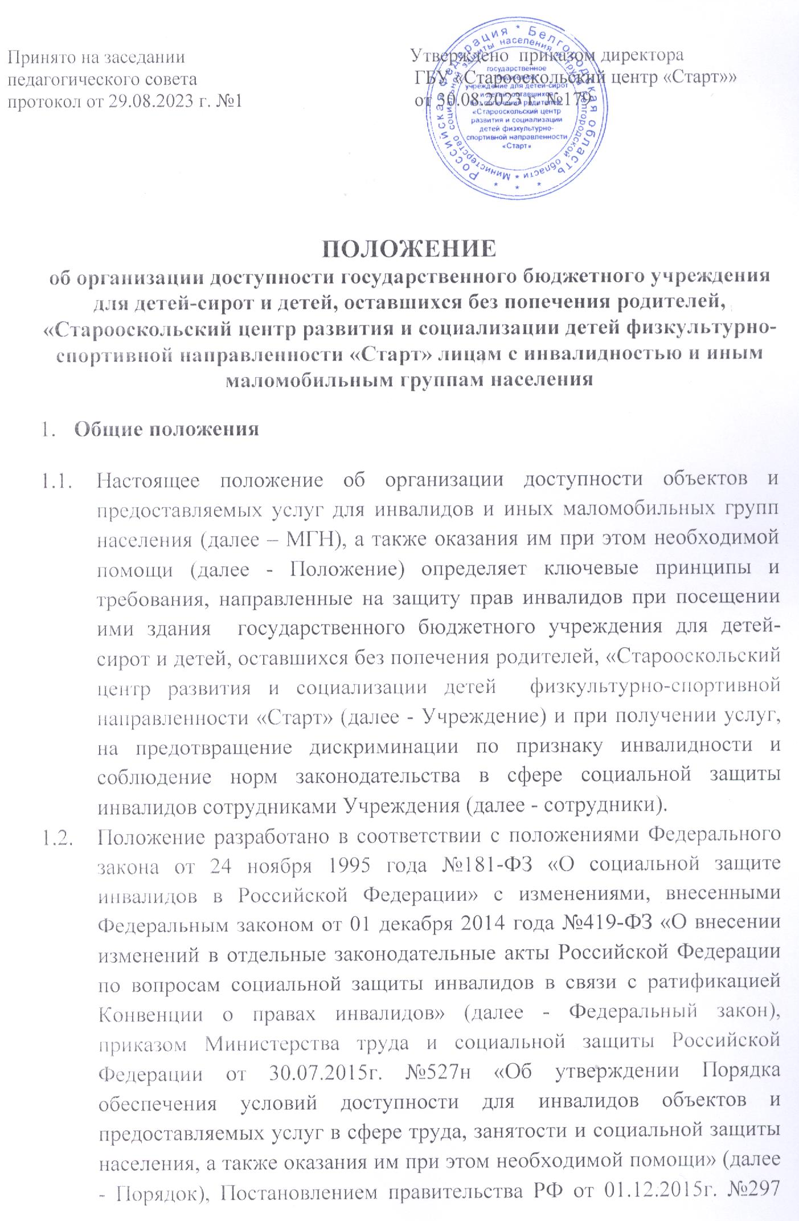
  - Цель деятельности по организации доступности Учреждения –обеспечение всем гражданам - получателям услуг в Учреждении, в том числе инвалидам и иным МГН, равных возможностей для реализации своих прав и свобод, в том числе прав на получение всех необходимых услуг, предоставляемых Учреждением, без какой- либо дискриминации по признаку инвалидности при пользовании услугами Учреждения. Задачи:
а) разработка и реализация комплекса мер по обеспечению условий доступности для инвалидов объектов и предоставляемых услуг, а также оказание им при этом необходимой помощи сотрудниками Учреждения;
б) закрепление и разъяснение сотрудникам Учреждения основных требований доступности объектов и услуг, установленных законодательством Российской Федерации, включая ответственность и санкции, которые могут применяться к Учреждению и сотрудникам в связи с несоблюдением указанных требований или уклонением от их исполнения;
в) формирование у сотрудников единообразного понимания Положения;
г) закрепление обязанностей сотрудников знать и соблюдать принципы и требования настоящего Положения, ключевые нормы законодательства, а также принимать меры и конкретные действия по обеспечению условий доступности объектов и предоставляемых услуг для инвалидов;
д) формирование толерантного сознания сотрудников, независимо от занимаемой должности, по отношению к инвалидности и инвалидам.
1.4. Меры по обеспечению условий доступности для инвалидов объектов и предоставляемых услуг, принимаемые в Учреждении, включают:
а) определение лиц в Учреждении, ответственных за обеспечение условий доступности для инвалидов объектов и предоставляемых услуг, а также оказание им при этом необходимой помощи;
б) инструктирование сотрудников по вопросам, связанным с обеспечением доступности для инвалидов объектов и услуг с учетом имеющихся у них стойких расстройств функций организма и ограничений жизнедеятельности;
в) создание инвалидам условий доступности объектов в соответствии с требованиями, установленными законодательными и иными нормативными правовыми актами;
г) создание инвалидам условий доступности образовательных услуг в соответствии с требованиями, установленными законодательными и иными нормативными правовыми актами;
д) отражение на официальном сайте Учреждения информации по обеспечению условий доступности для инвалидов объектов Учреждения и предоставляемых услуг с дублированием информации в формате, доступном для инвалидов по зрению;
е) оформление стенда в Учреждении для инвалидов для их ориентировании помещении Учреждения и в предоставляемых Учреждением услугах.
1.5. Понятия и определения:
1.5.1. Инвалид – лицо, которое имеет нарушение здоровья со стойким расстройством функций организма, обусловленное заболеваниями, последствиями травм или дефектами, приводящее к ограничению жизнедеятельности и вызывающее необходимость его социальной защиты (статья 1 Федерального закона).
1.5.2. Инвалидность – это эволюционирующее понятие; инвалидность является результатом взаимодействия между имеющими нарушения здоровья людьми и средовыми барьерами (физическими, информационными, отношенческими), которые мешают их полному и эффективному участию в жизни общества наравне с другими (Конвенция о правах инвалидов, Преамбула).
1.5.3. Дискриминация по признаку инвалидности – любое различие, исключение или ограничение по причине инвалидности, целью либо результатом которых является умаление или отрицание признания, реализации или осуществления наравне с другими всех гарантированных в Российской Федерации прав и свобод человека и гражданина в политической, экономической, социальной, культурной, гражданской или любой иной области (статья 5 Федерального закона).
1.5.4. Объект (социальной, инженерной и транспортной инфраструктуры) – жилое, общественное и производственное здание, строение и сооружение, включая то, в котором расположены физкультурно-спортивные организации, организации культуры и другие организации (ФЗ №442 от 28.12.2013г.).
1.6. Основные принципы деятельности Учреждения, направленные на обеспечение условий доступности Учреждения и предоставляемых услуг для инвалидов, а также оказание им при этом необходимой помощи: а) уважение достоинства человека, его личной самостоятельности, включая свободу делать свой собственный выбор, и независимости; б) недискриминация; в) полное и эффективное вовлечение и включение в общество; г) уважение особенностей инвалидов и их принятие в качестве компонента людского многообразия и части человечества; д) равенство возможностей; е) доступность; ж) уважение развивающихся способностей детей-инвалидов и уважение права детей-инвалидов сохранять свою индивидуальность.
1.7. Все сотрудники Учреждения должны руководствоваться настоящим Положением и соблюдать его принципы и требования.
2. Управление деятельностью Учреждения, направленной на обеспечение условий доступности для инвалидов Учреждения и предоставляемых услуг, а также оказание им при этом необходимой помощи.
Эффективное управление деятельностью Учреждения, направленной на обеспечение условий доступности для инвалидов Учреждения и предоставляемых услуг, а также оказание им при этом необходимой помощи достигается за счет продуктивного и оперативного взаимодействия руководителя Учреждения, заместителей руководителя и сотрудников Учреждения.
2.1. Руководитель Учреждения определяет ключевые направления, организует общий контроль за деятельностью по организации доступности Учреждения и услуг для инвалидов, назначает приказом ответственного сотрудника за организацию работы по обеспечению доступности объекта и услуг.
2.2. Ответственный за организацию работы по обеспечению доступности объекта и услуг для инвалидов отвечает за практическое применение всех мер, направленных на обеспечение принципов и требований Положения, осуществляет контроль за их соблюдением.
2.3. Сотрудники Учреждения осуществляют меры по организации доступности объекта и услуг для инвалидов.
3. Условия доступности Учреждения в соответствии с установленными требованиями.
3.1. Возможность _беспрепятственного входа в Учреждение и выхода из него.
3.2. Возможность самостоятельного передвижения по территории Учреждения в целях доступа к месту предоставления услуги, при необходимости с помощью сотрудников Учреждения, предоставляющих услуги, с использованием ими вспомогательных технологий, в том числе сменного кресла-коляски.
3.3. Возможность посадки в транспортное средство и высадки из него перед входом в Учреждение, при необходимости с помощью сотрудников Учреждения, в том числе с использованием кресла-коляски.
3.4. Сопровождение инвалидов, имеющих стойкие нарушения функций зрения и самостоятельного передвижения по территории Учреждения.
3.5. Содействие инвалиду при входе в Учреждение и выходе из него, информирование инвалида о доступных маршрутах общественного транспорта.
3.6. Надлежащее размещение носителей информации, необходимой для обеспечения беспрепятственного доступа инвалидов к объектам и услугам, с учетом ограничений их жизнедеятельности, в том числе дублирование необходимой для получения услуги звуковой и зрительной информации, а также надписей, знаков и иной текстовой и графической информации знаками, выполненными рельефно-точечным шрифтом Брайля и на контрастном фоне.
3.7. Обеспечение допуска в Учреждение собаки-проводника при наличии документа, подтверждающего ее специальное обучение, выданного по установленным форме и порядку.
4. Условия доступности услуг в Учреждении в соответствии с установленными требованиями.
4.1. Оказание сотрудниками Учреждения инвалидам помощи, необходимой для получения в доступной для них форме информации о правилах предоставления услуг, об оформлении необходимых для получения услуг документов, о совершении других необходимых для получения услуг действий.
4.2. Оказание сотрудниками Учреждения, предоставляющими услуги, иной необходимой инвалидам помощи в преодолении барьеров, мешающих получению ими услуг наравне с другими лицами.
4.3. Наличие копий документов, объявлений, инструкций о порядке предоставления услуги (в том числе, на информационном стенде), выполненных рельефно-точечным шрифтом Брайля и на контрастном фоне.
4.4. Дополнительные условия доступности услуг в Учреждении:
4.4.1. Предоставление бесплатно в доступной форме с учетом стойких расстройств функций организма инвалидов информации об их правах и обязанностях, видах услуг, сроках, порядке и условиях доступности их предоставления.
4.4.2. Сопровождение получателя услуги при передвижении по территории Учреждения, а также при пользовании услугами, предоставляемыми Учреждением.
5. Ответственность сотрудников за несоблюдение требований Положения.
5.1. Руководитель Учреждения, его заместитель и сотрудники Учреждения независимо от занимаемой должности несут ответственность за соблюдение принципов и требований настоящего Положения, а также за действия (бездействие) подчиненных им лиц, нарушающие эти принципы и требования.
5.2. К мерам ответственности за уклонение от исполнения требований к созданию условий для беспрепятственного доступа инвалидов к объектам и услугам Учреждения относятся меры дисциплинарной и административной ответственности в соответствии с законодательством Российской Федерации.
6. Внесение изменений.
При выявлении недостаточно эффективных требований Положения, либо при изменении требований законодательства Российской Федерации, руководитель Учреждения обеспечивает разработку и реализацию комплекса мер по актуализации настоящего Положения.

